შექმენით რეპოზიტორი დაარქვით სახელი Homework-3, რეპოზიტორს უნდა ჰქონდეს readme ფაილი. გიტის გამოყენებით შექმენით ახალი ბრენჩი, ამ ბრენჩზე უნდა განახორციელოთ შემდეგი ცვლილებები შექმენი ვორდის ან ტექსტური გაფართოების ტიპის ფაილში სადაც დაწერთ

1. <https://www.google.com/> ის გვერდისთვის როგორ მიწვდებოდით სერჩის ინფუთს, იხილეთ სურათზე მითითებული ლურჯად მონიშნული ინფუთი

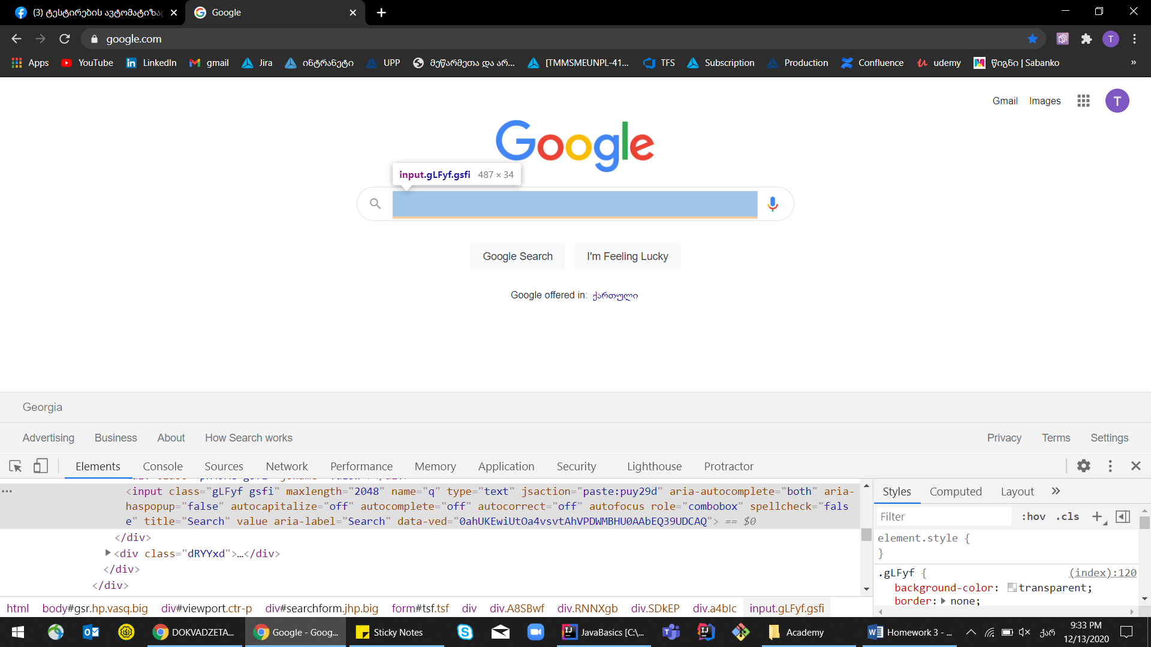

პასუხი: ინფუთ ველს აქვს კლასი რომლის სახელია “gLFyf gsfi” შეგვიძლია მივწწვდეთ აღნიშნული კლასის სახელით და ასევე ტეგის სახელის დამატებით რომელიც არის Input

1. <https://www.google.com/> ის გვერდისთვის როგორ მიწვდებოდით სურათზე მითითებულ ღილაკს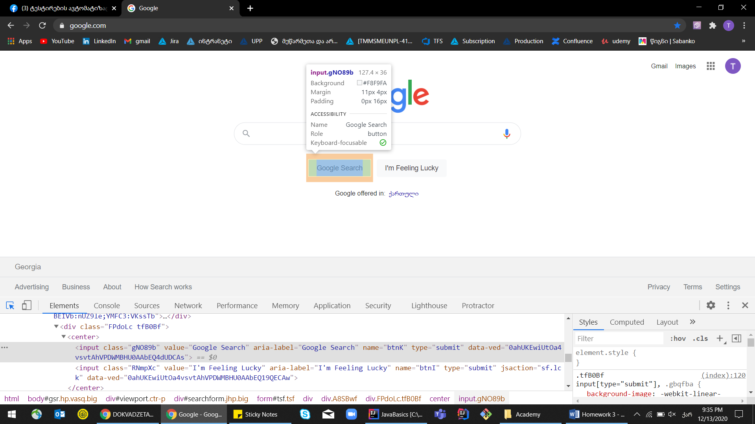

პასუხი: ინფუთ ველს აქვს კლასი რომლის სახელია “gNO89b” შეგვიძლია მივწწვდეთ აღნიშნული კლასის სახელით და ასევე ტეგის სახელის დამატებით რომელიც არის Input

1. <https://www.google.com/> გვერდზე სურათზე მითითებული image ლინკისთვის დააკოპირეთ xpath

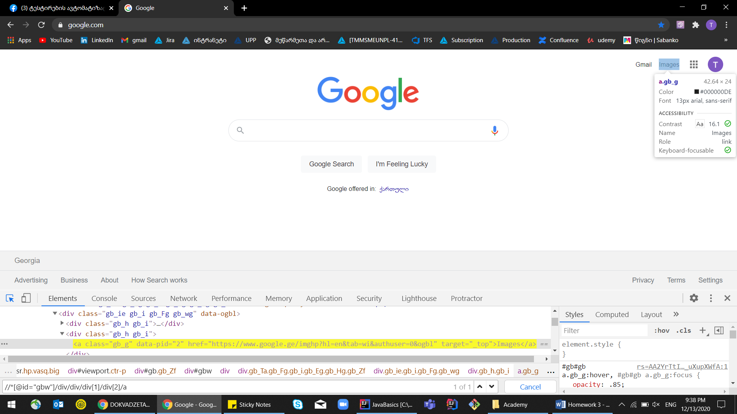

პასუხი: //\*[@id="gb"]/div/div[1]/div/div[2]/a

დააფაბლიშეთ თქვენი ბრენჩი გითჰაბზე.

იმისთვის რომ დავალება ვნახო, გამომიგზავნეთ თქვენი გითჰაბის ლინკები. გითჰაბზე გადადით თქვენს პროფილზე და ეგ ლინკი გამომიგზავნეთ, და ამის შემდეგ მანდ ვნახავ თქვენს დავალებებს.